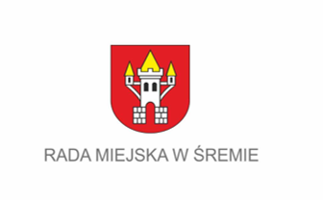

PAOOR.0012.10.8.2025.NJO

ZAWIADOMIENIE
ZMIANA TERMINU POSIEDZENIA
KOMISJI EDUKACJI, KULTURY I SPORTU
RADY MIEJSKIEJ W ŚREMIE

Posiedzenie Komisji Edukacji, Kultury i Sportu Rady Miejskiej w Śremie zostaje przeniesione z dnia 8 grudnia2025 roku na dzień 10 grudnia 2025 roku (środa) godz. 8:00.

Posiedzenie Komisji odbędzie się w Urzędzie Miejskim w Śremie, sala sesyjna - nr 24.

Porządek obrad pozostaje bez zmian.

Z wyrazami szacunku
Przewodniczący Komisji Edukacji, Kultury i Sportu

/-/ Tomasz Wojna
Śrem, 8 grudnia 2025 r.

Sprawę prowadzi:
Jolanta Napieralska
Podinspektor
tel. 61 28 47 117

